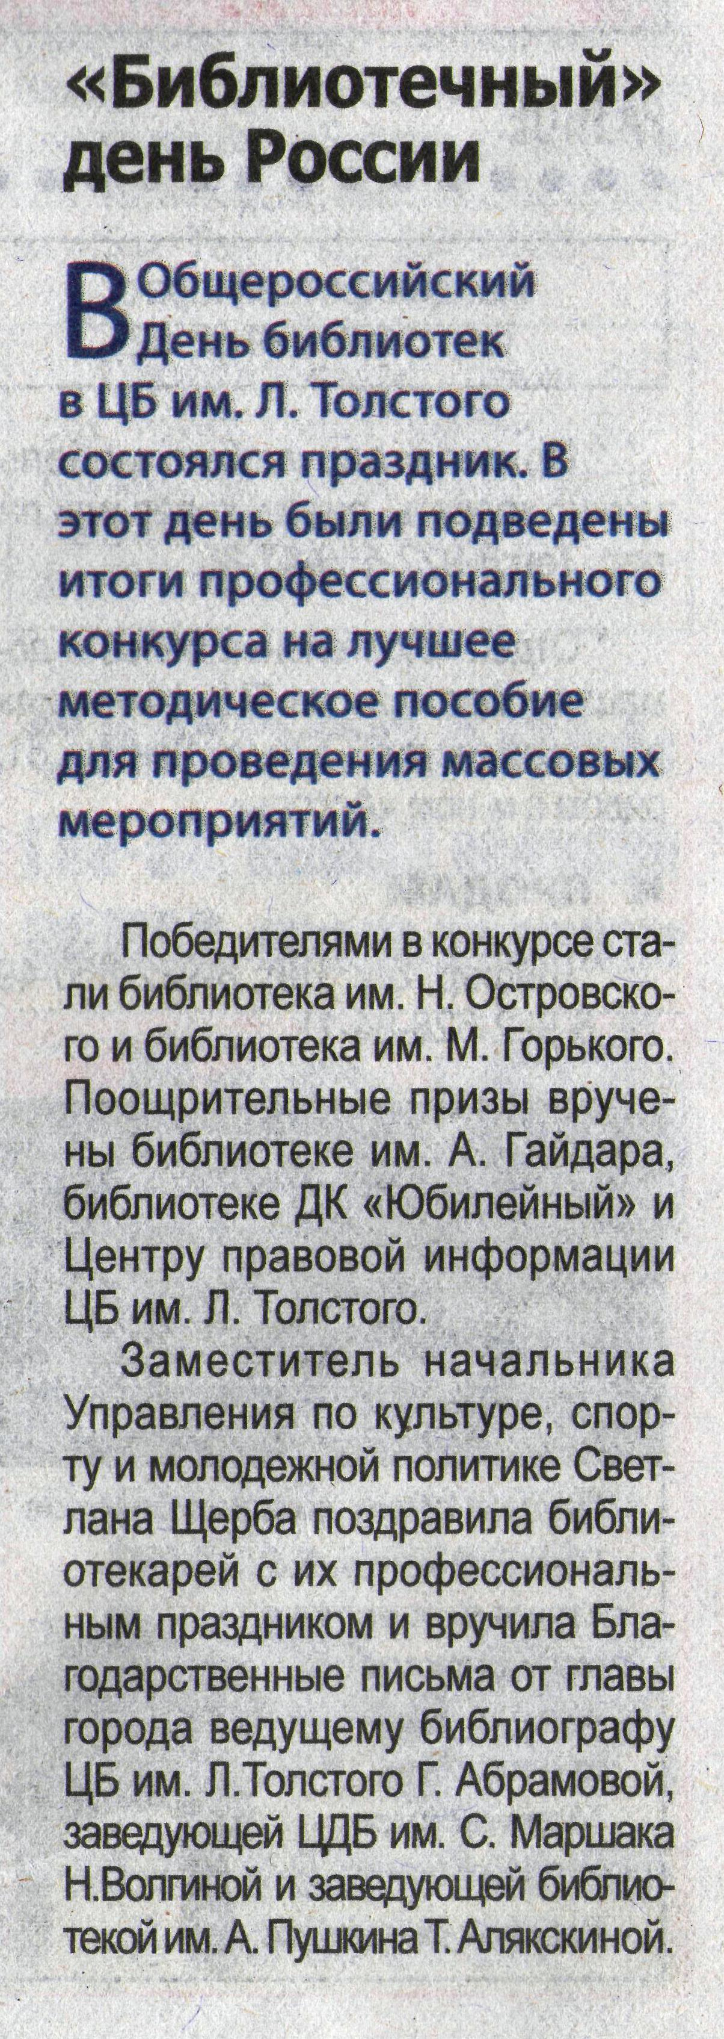
Библиотечный день России // Наша Газета. – 2014. – 4 июня. – С.7.

